Publicado Marzo 14
BIENVENIDA A ESTUDIANTES VENEZOLANOS
Nuestra comunidad educativa haciendo gala de nuestra misión FORMANDO PERSONAS DE BIEN ofreció un ágape a los estudiantes venezolanos con el objetivo de darles una cálida acogida a la familia María Jesús Mejía.
La actividad estuvo liderada por la personera escolar, la representante de los estudiantes y con el acompañamiento de los representantes de grupo y la coordinadora Mónica María Arbeláez E.

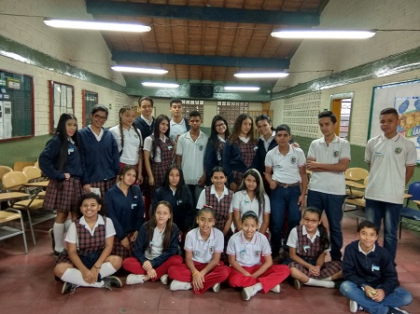
Mónica María Arbelaez. Coordinadora

